浙江省2008年4月高等教育自学考试
水文学与水力学试题
课程代码：02403

一、填空题(本大题共15小题，每空1分，共20分)
请在每小题的空格中填上正确答案。错填、不填均无分。
1.一般说来，有压管的水头损失分为______和______两类。对于长管，可以忽略______。
2.描述流体运动的拉格朗日法是以______为研究对象，而欧拉法则是以______为研究对象。
3.圆管层流运动过流断面上流速分布呈旋转抛物面分布，其断面平均流速是最大流速的______。
4．水流流经一突然扩大的管段，流速由1.5m/s变为1.0m/s，则该突然扩大管道中水头损失等于______。
5.明渠非均匀流中的水跃是指水流从______向______过渡的水面突然跃起的一种水力现象。
6.明渠均匀流的两个重要特性是______、______。
7.薄壁堰、实用堰、宽顶堰三种堰的过流能力从大到小的顺序是______。
8.根据径流的流动路径，可把径流分为______。
9.当时段取为一年，闭合流域的水量平衡方程式为：X=Y+Z+V₂-V₁,当V₂-V₁<0时，则该年为______年。
10.在收集水文资料时，资料数据应准确、客观，对于精度不高、错记、伪造等部分资料应考证修正，即资料必须满足______的要求。
11.造床流量是______流量。
12.江河中的水位、流量，降水量等，两数值间均可有任何区间值，因此水文现象的随机值均属______。
13.式H_{tmin}=H_{tp}+H_{M}+Δh_{D}为通航河流桥面标高的计算公式，式中H_{tp}、H_{M}、Δh_{D}：分别为______。
14.河相关系是指河床形态与______间的相关关系。
15.河川径流的主要影响因素有______。
二、单项选择题(本大题共20小题，每小题1.5分，共30分)
在每小题列出的四个备选项中只有一个是符合题目要求的，请将其代码填写在题后的括号内。错选、多选或未选均无分。
1.与牛顿内摩擦定律有关的因素是( )
A.压强、速度和粘度 B.流体的粘度、切应力和角变形率
C.切应力、温度、粘度和速度 D.压强、粘度和角变形
2.相同的测压管分别插入装有水、水银的容器中，由于表面张力的作用，引起毛细现象的关系是( )
A.均引起毛细升高 B.水银引起毛细升高，水引起毛细降低
C.均引起毛细降低 D.水银引起毛细降低，水引起毛细升高
3.在如图所示的密闭容器上装有U形水银测压计,其中1.2.3点位于同一水平面上，其压强关系为( )
A.p1=p2=p3
B.p1>p2>p3
C.p1<p2<p3
D.p2<p1<p3
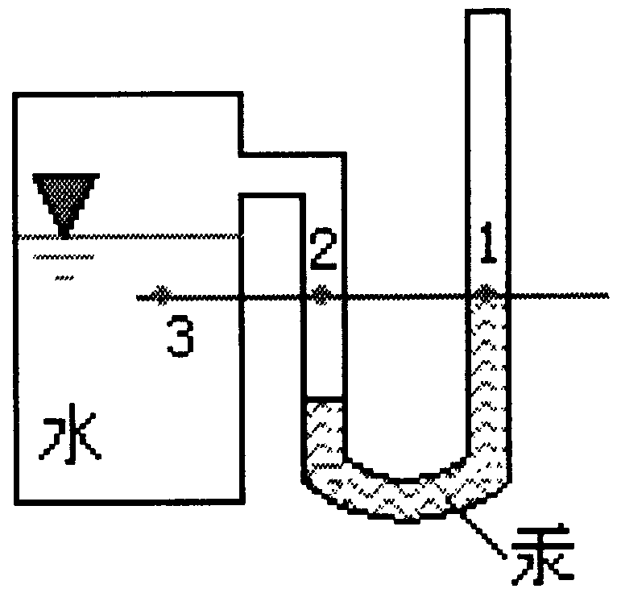

4．任意形状平面壁上静水压力的大小等于______处静水压强乘以受压面的面积。( )
A.受压面的中心 B.受压面的重心
C.受压面的形心 D.受压面的垂心
5.渐变流或均匀流某一断面的测压管水头、沿程各断面的测压管水头分别如何变化( )
A.相等，不等 B.不等，相等
C.都相等 D.都不等
6.断面平均流速v与断面上每一点的实际流速u的关系是( )
A.v=u B.v<u
C.v>u D.v≤u或v≥u
7.圆管紊流核心处过水断面上的速度分布呈______分布。( )
A.旋转抛物面型 B.对数或指数规律
C.线性 D.均匀
8．均匀流基本方程表明，沿程水头损失与______成正比。( )
A.切应力 B.雷诺数
C.水力半径 D.液体的重度
9.渗流简化模型的渗流流速______实际渗流的渗流流速。( )
A.小于 B.大于
C.等于 D.以上三种情况均可能
10.矩形断面明渠中，发生临界流时，其动能是总能量的______倍。( )
A.1/3 B.1
C.1/2 D.2/3
11．水力最优梯形断面渠道的边坡系数1.5，水深为6m，其水力半径R_{h}为( )
A.6m B.4m
C.3m D.2m
12.非岩石地基处的消能方式常采用( )
A.底流式 B.挑流式
C.面流式 D.单级跌水
13.降水、径流等水文现象的______是它具有的三个共同特点。( )
A.随机性、周期性、偶然性 B.随机性、周期性、地区性
C.随机性、地区性、偶然性 D.随机性、普遍性、偶然性
14.平原河流中，当上游来沙量大于河段水流的______时，泥沙下沉，河床淤积。( )
A.输沙率 B.含沙量
C.悬移质 D.挟沙力
15.甲乙两河流汇合点下游一桥位处，当任意河流泛滥，该处都会遭到淹没。某时期内，甲河流泛滥机率为0.1，乙河流泛滥机率为0.05，若两河同时泛滥，桥位处被淹没机率为( )
A.0.005 B.0.01
C.0.15 D.0.015
16.水文现象的相关关系多属于( )
A.完全相关 B.零相关
C.统计相关 D.近似相关
17.确定给水工程设计水位时，一般要求的安全率为P≥90%，若取99%，则其破坏率为______一遇。( )
A.1年 B.10年
C.99年 D.100年
18.大中桥桥长计算的冲刷系数假定，当______时，桥下冲刷将随之停止，过水断面不再变形。( )
A.桥下断面平均流速等于天然河槽断面平均流速
B.桥下断面平均流速小于天然河槽断面平均流速
C.桥下断面设计流速等于天然河槽断面平均流速
D.桥下断面设计流速小于天然河槽断面平均流速
19.在桥涵设计中，通常利用数理统计原理，将桥涵设计的洪水标准用______表示。( )
A.设计洪峰流量 B.设计洪水总量
C.设计洪水频率 D.设计洪峰水位
20.因为桥涵的水文资料所反映的水文规律不是总体的客观真实情况，由此带来的误差叫( )
A．测试误差 B.模型误差
C.抽样误差 D.计算误差
三、简答题(本大题共4小题，每小题5分，共20分)
1.从能量分析观点分析：1、在i=0和i<0的棱柱形渠道中为什么不能产生均匀流？
2.试述管嘴出流的定义以及圆柱形外管嘴正常工作的条件。
3.大中桥桥孔长度的水力计算有何特点？为什么大中桥桥位河段上会发生泥沙沉积又同时出现河床冲刷现象？有哪些影响因素影响桥孔净长？
4.桥位选择时对河流水文和地形有哪些要求？
四、计算题(本大题共3小题，每小题10分，共30分)
1.一抽水机管系（如图），要求把下水池的水输送到高池，两池高差15m，流量Q=30l/s，水管内径d=150mm。泵的效率ηp=0.76。设已知管路损失（泵损除外）为10v²/(2g)，试求轴功率。
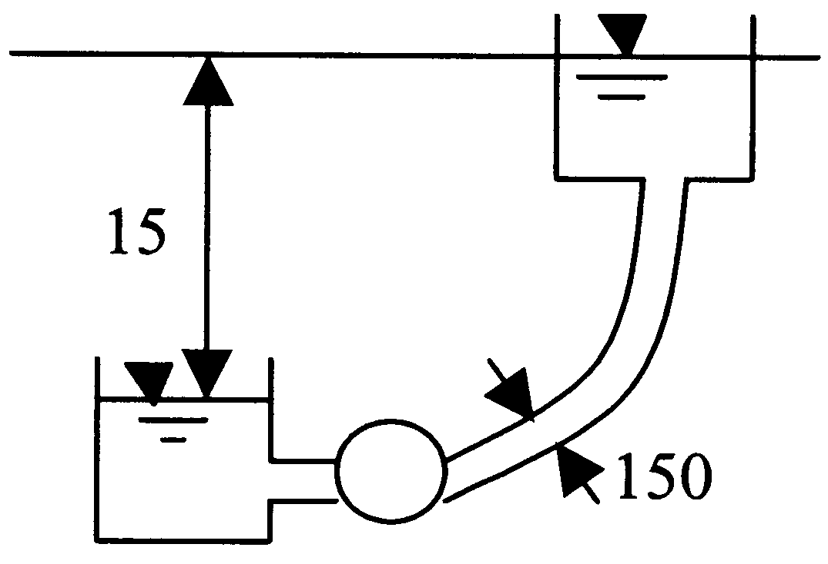

2.有一圆滚门，长度L=10m，直径D=4m，上游水深H₁=4m，下游水深H₂=2m，求作用在圆滚门上的水平和铅直分压力。
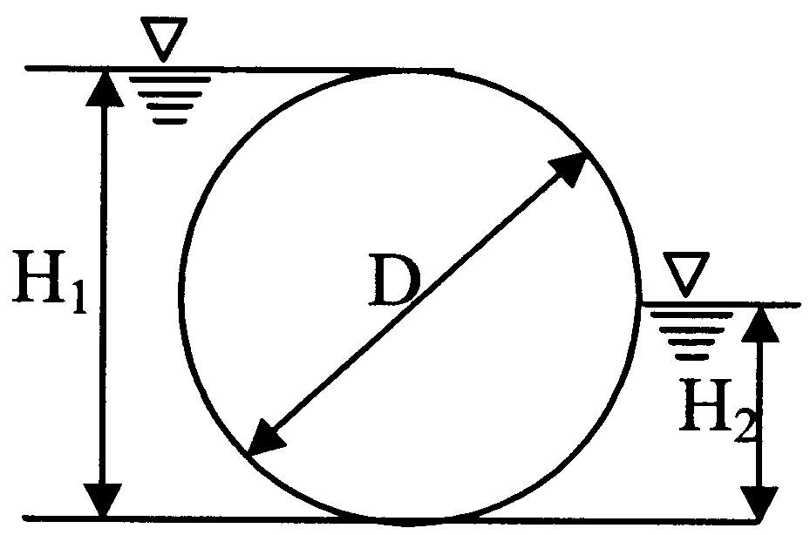
3.（1）某桥位枯水位的设计频率P(X≥X_{i})=0.8，求相应的重现期、安全率、破坏率。
（2）已知流域面积F=41700km²，年降水量X=1685mm，年径流量Q=1211.31m³/s，要求该流域形成径流的净雨量h。

